Dirección Barrio Nuevo Bosque

Mz 65 Lt 14 - 7° Etapa

Tel: 605 6484538 – cel. 3004706051 3184968697



**FILOSOFIA.**

El Instituto Educativo Nissi tiene como filosofía trabajar por el desarrollo integral de los niños y jóvenes, fundamentados en la palabra de Dios como base principal del crecimiento espiritual. Motivándolos a cumplir con el compromiso de construir y testificar en la familia; y en la comunidad impulsando al estudiante a fijar metas en el futuro para una buena sociedad.

**MISION.**

El Instituto Educativo Nissi está basada en los principios bíblicos para brindar una educación idónea, cuya formación es la búsqueda de herramientas que desarrollen habilidades, en los niños, las niñas y los jóvenes; integrándolos como seres sociales independientes. Orientados por docentes altamente calificados y preparados para la enseñanza, fortalecidos en el respeto y el temor a Dios. Inspirados en el amor, con el compromiso y sentido de pertenencia. Innovando en los programas curriculares para formar estudiantes con valores fundamentados en la palabra de Dios.

**VISION.**

El Instituto Educativo Nissi se proyecta al 2030 como una institución líder que responda a las necesidades de la educación actual, integra y de alta calidad. reforzando los valores en todos los quehaceres pedagógicos fundamentados en el amor y temor a Dios, para integrar a la sociedad, como un ser espiritual, positivo que valore la diversidad; aceptando y respetando las diferencias individuales, aplicando los conocimientos previos y las tecnologías como herramientas de cambio, en atención a la demanda del distrito de Cartagena y el caribe colombiano en coherencia con el proyecto de la nación.

**CRONOGRAMA DE ACTIVIDADES AÑO ESCOLAR 2025**

INSTITUTO EDUCATIVO NISSI

Esfuerzo, disciplina, obediencia y temor a Dios

Resolución N° 8500 de la secretaria de Educación Distrital de Cartagena

NIT: 900543256-3

Cod Dane: 313001800441

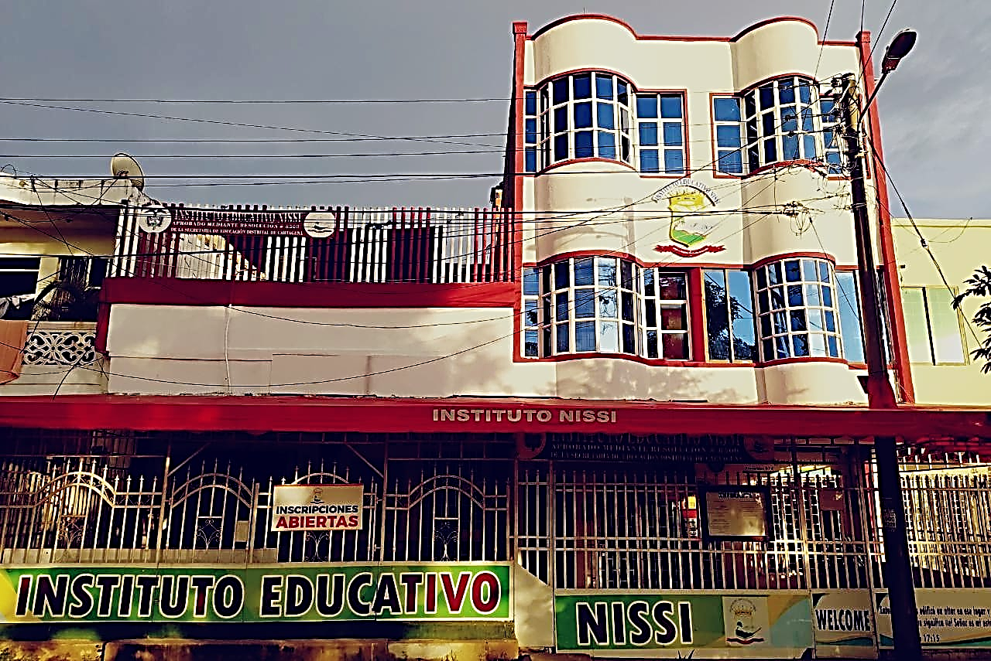

**Correo Electronico**

corporacioninstitutonissi@gmail.com

**Web:** Institutonissi.org

**Facebook:** Nissi Inst Educ

**Instagram**: Nissi.educacion

**Actividad Fecha**

|  |  |  |
| --- | --- | --- |
| **Cumpleaños de la Institución** | **25 de marzo** | |
| Festival del Dulce | 10 y 11 Abril | |
| Receso de semana santa | 14 al 18 Abril | |
| Día de la tierra  Dia del Idioma Izada de bandera | 22 de Abril  23 de Abril | |
| Dia del Niño | 25 de Abril | |
| Reunión de consejo Académico | 26 de Abril | |
| Día de la secretaria | 26 de Abril | |
| Día del trabajo | 01 de Mayo | |
| **Reporte académico a padres de familia 2°( Bimestre)** | **03 de Mayo** | |
| Día de las madres | 11 de Mayo | |
| Día del profesor | 15 de Mayo | |
| **Evaluación de primer Periodo Semestral** | **19 al 26 May** | |
| Semana de recuperación  y supletorios  Cumpleaños de Cartagena Izada de Bandera  Inicio del segundo periodo | 27 al 30 May  01 de junio  02 de junio | |
| Reunión de Consejo  Día del padre  **Vacaciones Intermedias** | 07 de Junio  15 de Junio  **09 al 20 Junio** | | 28 de Junio | |
| Regreso de vacaciones  **Entrega de informe académico 1°**  **periodo semestral** | **28 dejunio** | |
| Family day | 29 de Junio | |
|  |  | |
|  |  | |
|  |  | |
|  | | | 08 al 10 Abril | |

**Actividad Fecha**

|  |  |
| --- | --- |
| Día de la independencia | 20 de Julio |
| Convivencia escolar 4º y 5º | 01 de agosto |
| Batalla de Boyacá | 07 de Agosto |
| Reunión de Consejo Académico | 23 de Agosto |
|  |  |
| **Reporte Academico a padres de familia 3° (Bimestre)** | **30 de Agosto** |
| Semana Cientifica | 01 al 05 de Sept |
| Día del Amor y la Amistad | 20 de Sept |
| Reunion consejo Academico | 27 de sept |
| Reunión de Consejo Estudiantil | 29 de Sept |
|  |  |
| **Reporte Académico a padres de familia 4°(BIMESTRE)**  Semana de receso  **Evaluaciones de periodo final** | **04 de oct**  6 al 10 Oct  2**0 al 27 Oct** |
| Semana de recuperación. supletorio,    Celebración dia de la biblia | 29 29 de Oct  30 y 31 Oct  31 de Oct |
| Semana de entrega del personal docente  **Entrega de informe Final**  Clausura y Graduación | 04 al 06 nov    **07 de Nov.**  08 de Nov. |
| Matriculas Preescolar 2026 | 18 al 28 Nov. |
| Matricula Primaria 2026 | 01 al 12 Dic |

**Actividad Fecha**

|  |  |
| --- | --- |
| Matriculas  Apertura Oficina | 15 Nov al 18 Dic  07 de Enero |
| Inducciones docentes | 07 al 11 de Ene |
| Constitutcion consejo Academico | 09 de Enero |
| Ingreso de Estudiantes | 13 de Enero |
| Reunión Consejo Academico  Reunión Asamblea General y entrega de Diagnostico | 16 de Enero  24 de Enero |
| Comité de convivencia | 02 de Febrero |
| Constitución del consejo estudiantil | 05 de Febrero |
| Constitución del consejo de Evaluación y promoción | 07 de Febrero |
| Constitución consejos padres de familia postulación | 14 de Febrero |
| Constitución del consejo directivo | 21de Febrero |
| Reunión del consejo académico | 22 de febrero |
| Campaña representante de curso y personero  **Reporte académico al padre de familia 1°( Bimestre)**  Eleccion del Personero estudiantil | Del 24 al 28 Feb  01 de Marzo  06 de marzo |
| Día de la mujer | 08 de Marzo |
| Reunión de Evaluación y promoción | 14 de Marzo |
| Taller escuela para padres | 15 de Marzo |
| Revolución de los comuneros | 16 de Marzo |
| Reunión del Consejo  de Gobierno escolar | 17 de Marzo |
| Dia del agua | 22 de Marzo |
|  |  |

**Cronograma de Actividades 2025**

**Cronograma de Actividades 2025**

**Cronograma de Actividades 2025**

**Cronograma de Actividades 2020**

24 de Junio